北 京 林 业 大 学
20 学年—20 学年第 2 学期
实验任务书
专业名称： 数字媒体技术等 实验学时： 2
课程名称： 数字图像处理 任课教师： 王忠芝
实验题目： 图像处理程序设计
实验环境： C/C++ 程序设计语言
实验内容：
- 编写程序处理BMP格式的图像。
2、掌握图像线性变换的处理方法。
3、实现3_1,3_2任务。
实验目的：
利用c/c++ 作为编程环境进行图像处理的编程实践，掌握Windows下的BMP图像的线性变换编程方法。
实验要求：
掌握Windows 下的BMP图像的线性变换处理方法；
实验步骤：
1、自己选用软件制作BMP图像；
2、用VC建立一个单文档的项目；
3、在相应的类中添加需要处理的代码。执行程序。
4、写出实验报告。

注意：把程序保存起来，以后的实验都要在此基础上进行。
参考书目：

Visual C++ 数字图像处理，何斌等，人民邮电出版社
参考内容：BMP文件结构 （实验任务书1--用C对BMP图像实现读写操作.doc）
实现3_1,3_2任务。

（以下部分选作）
3-3
实现图像的位平面分解。
程序执行参考界面如下：
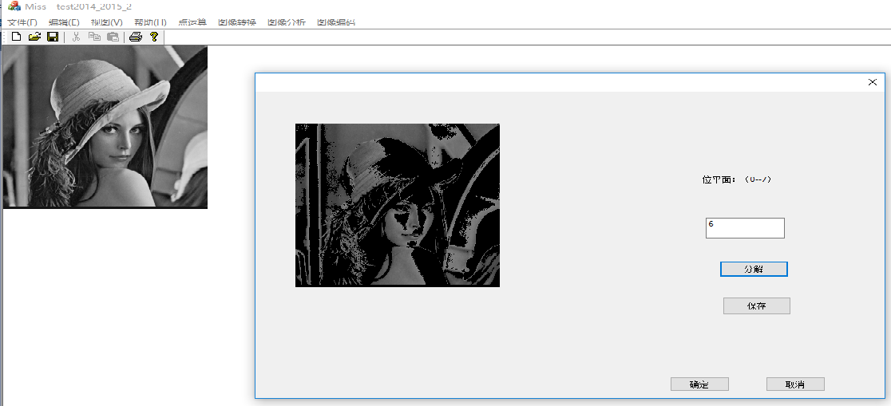
3-4
实现图像的非线性变换。对数和伽马变换。

